Diseño general del sitio web

Plataforma de aprendizaje para todos

| Autores | Versión | Fecha |
| --- | --- | --- |
| Fabricio Chuquispuma | V1.0 | 27 sept 2024 |
| Sebastian Landeo | V1.0 | 27 sept 2024 |

# 

**1. Introducción** **2**

**2. Resumen Ejecutivo** **2**

2.1. Descripción 2

2.2. Objetivos 2

**3. Descripción del proyecto** **2**

3.1. Descripción general del sitio web 2

3.2. Propósito 2

**4. Especificaciones del diseño** **2**

4.1. Wireframes 2

4.2. Paleta de colores 2

4.3. Tipografía 2

4.4. Diseño responsive 2

4.5. Prototipo 2

**5. Arquitectura de la información** **2**

5.1. Mapa del sitio 2

5.2. Flujo de navegación 2

# 

# Introducción

Este documento presenta el diseño general del nuevo sitio web de Plataforma de aprendizaje para todos, detallando sus objetivos, estructura, diseño y funcionalidad. Sirve como guía para el equipo de desarrollo y como herramienta de comunicación para asegurar la satisfacción del cliente.

# Resumen Ejecutivo

## Descripción

La plataforma permitirá a los usuarios registrarse, acceder a una biblioteca de materiales categorizados por tema, participar en foros de debate, publicar preguntas y respuestas, y gestionar sus propios recursos educativos. Un sistema de aprobación de contenidos, liderado por administradores, garantiza la calidad y pertinencia de la información disponible.

## Objetivos

Facilitar el acceso a la información

Promover el aprendizaje colaborativo

Garantizar la calidad del contenido

Ofrecer una experiencia de usuario óptima

# Descripción del proyecto

## Descripción general del sitio web

La "Plataforma de Aprendizaje para Todos" será un sitio web interactivo con una interfaz amigable y accesible desde múltiples dispositivos. Contará con las siguientes secciones principales:

Inicio: Presenta la plataforma, sus objetivos y beneficios. Destaca los recursos y funcionalidades clave.

Biblioteca: Almacena y organiza los materiales textuales, permitiendo búsquedas por título, autor, categoría o palabra clave.

Foros: Espacios de debate organizados por tema donde los usuarios pueden crear hilos de discusión, publicar preguntas y responder a las de otros.

Mi Perfil: Permite a los usuarios gestionar su información personal, acceder a sus recursos subidos, ver su historial de actividad y participar en la configuración de su experiencia en la plataforma.

## Propósito

El propósito fundamental de la "Plataforma de Aprendizaje para Todos" es:

* Eliminar las barreras al acceso a la información educativa: Ofreciendo una alternativa gratuita y de calidad a los recursos tradicionales, a menudo costosos o de difícil acceso.
* Promover el aprendizaje colaborativo: Creando un espacio online donde los usuarios puedan interactuar, compartir sus conocimientos, resolver dudas y aprender de forma conjunta.
* Facilitar la creación y difusión de conocimiento: Permitiendo a los usuarios compartir sus propios materiales y contribuir al crecimiento de la biblioteca digital.

# Especificaciones del diseño

## Paleta de colores

La paleta de colores se ha seleccionado para transmitir una sensación de confianza, accesibilidad y positivismo, reforzando la identidad de la plataforma como un espacio abierto al aprendizaje para todos.

* Color principal: Azul oscuro (#152259) - Transmite profesionalidad y confianza, se utiliza principalmente en la landing page y el navbar, creando un marco sólido que contiene la información.
* Color secundario: Azul medio (#509CDB) - Utilizado para botones, llamadas a la acción y elementos que requieren atención, mantiene la armonía con la identidad visual y asegura la leg
* Color de fondo: Blanco (#FFFFFF) - Brinda un fondo neutral y limpio que facilita la lectura del contenido.
* Color de texto principal: Negro (#1A1A1A) - Asegura una óptima legibilidad sobre los fondos utilizados.

## Tipografía

Se utilizará una tipografía limpia, moderna y legible para facilitar la lectura de los contenidos.

* Fuente principal: Kumbh Sans - Para títulos y encabezados.
* Fuente secundaria: Inter - Para el cuerpo del texto, asegura una lectura fluida y cómoda en pantalla.

## Diseño responsive

La plataforma se desarrollará con un diseño responsive, adaptándose automáticamente a diferentes tamaños de pantalla (desktops, tablets, móviles) para una experiencia de usuario óptima en cualquier dispositivo.

## 

## Prototipo

* HU001 : Registro de Usuario

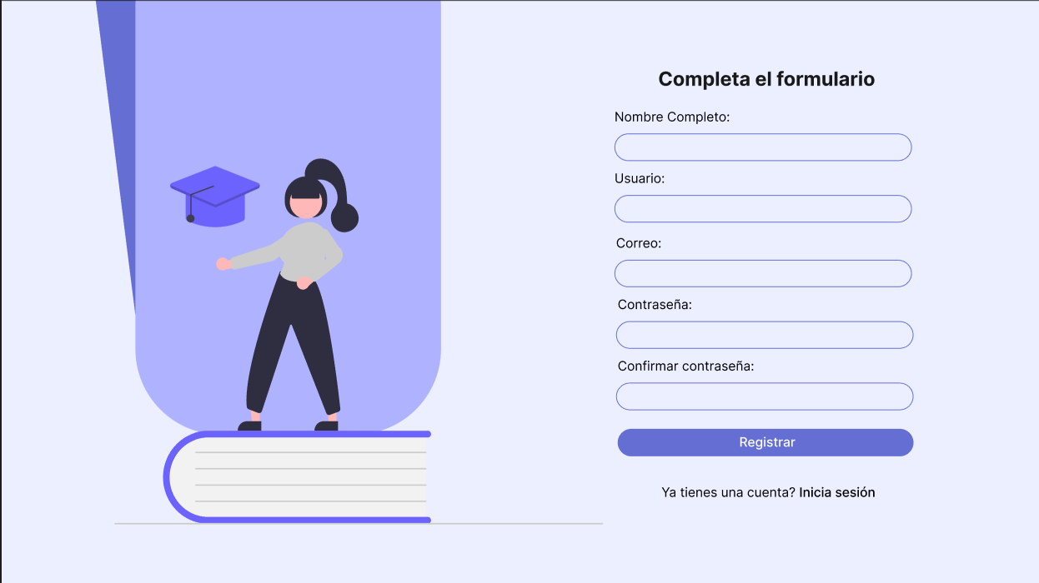

* HU002 : Inicio de Sesión

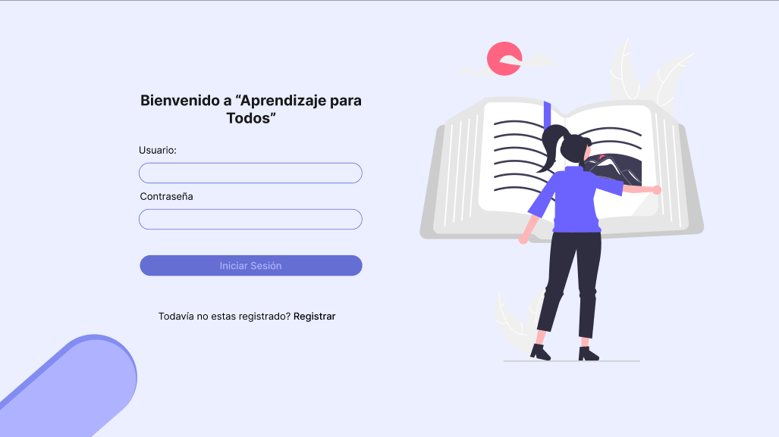

* HU003 : Acceso a Material Didáctico

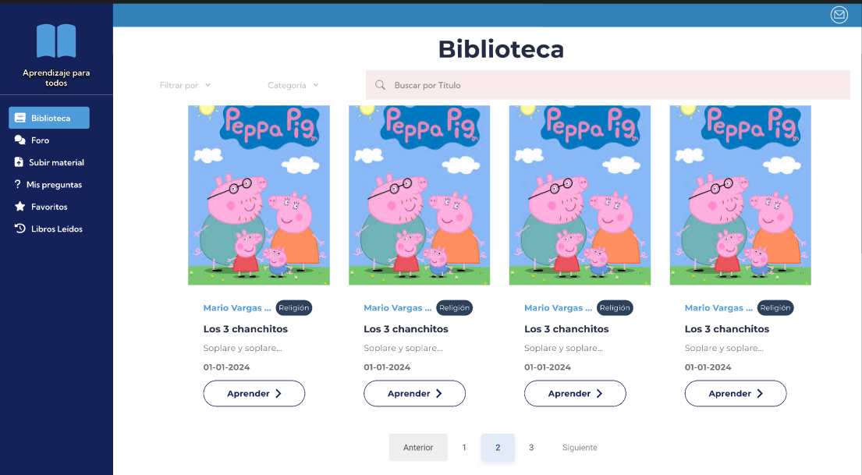

* HU004 : Participación en Foros y HU008 : Reportar Usuarios

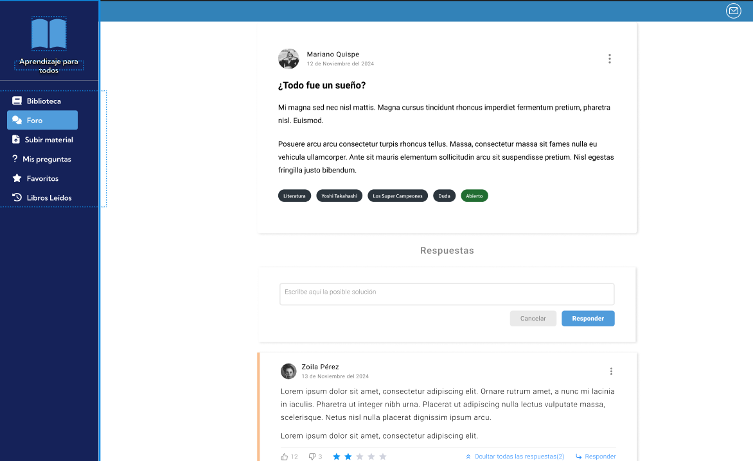

* HU005 : Subida de Material Didáctico

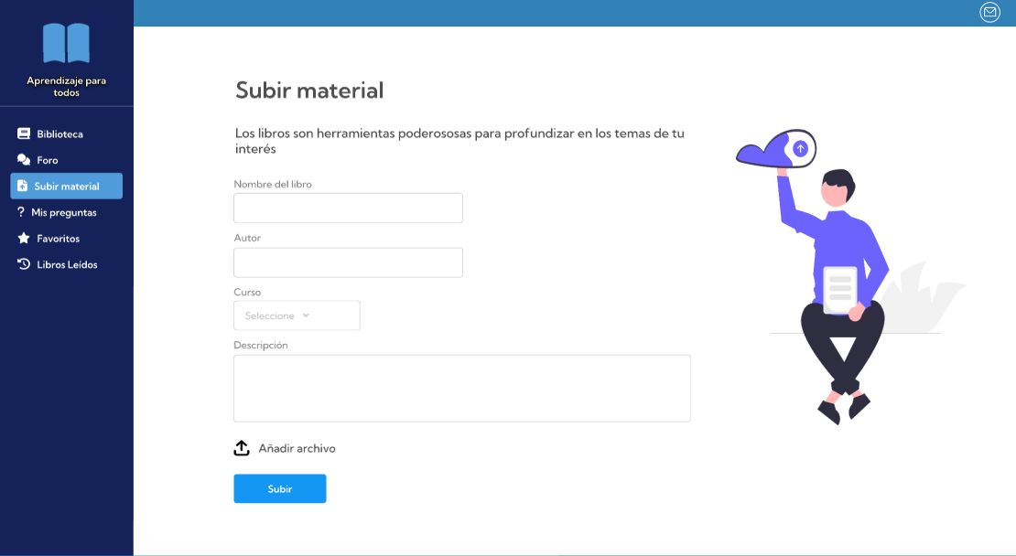

* HU006 : Explorar Foros por Intéres y HU007 : Historial de Foros Leídos

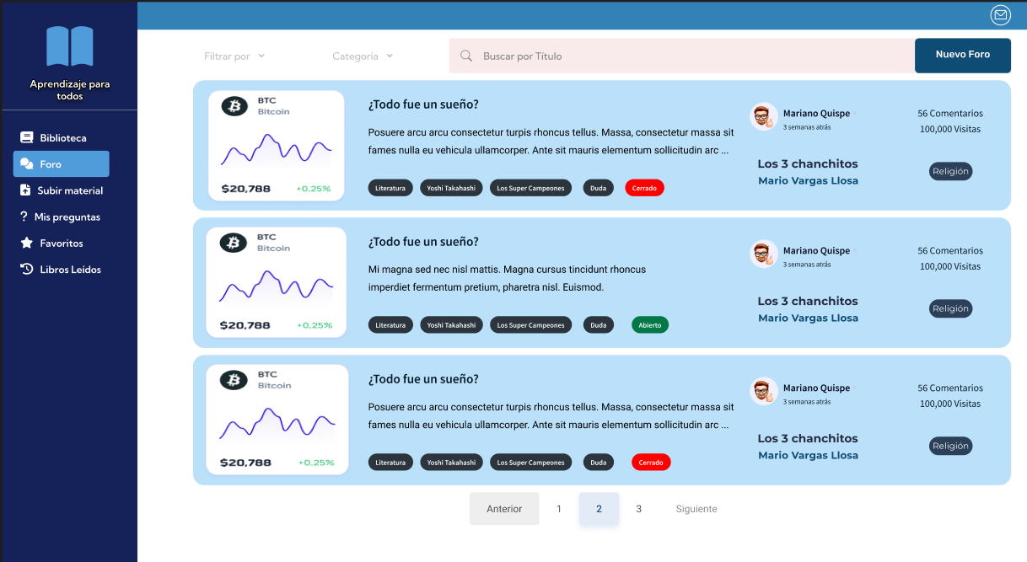

* HU009 : Baneo de Usuarios y HU013 : Gestión de Usuarios

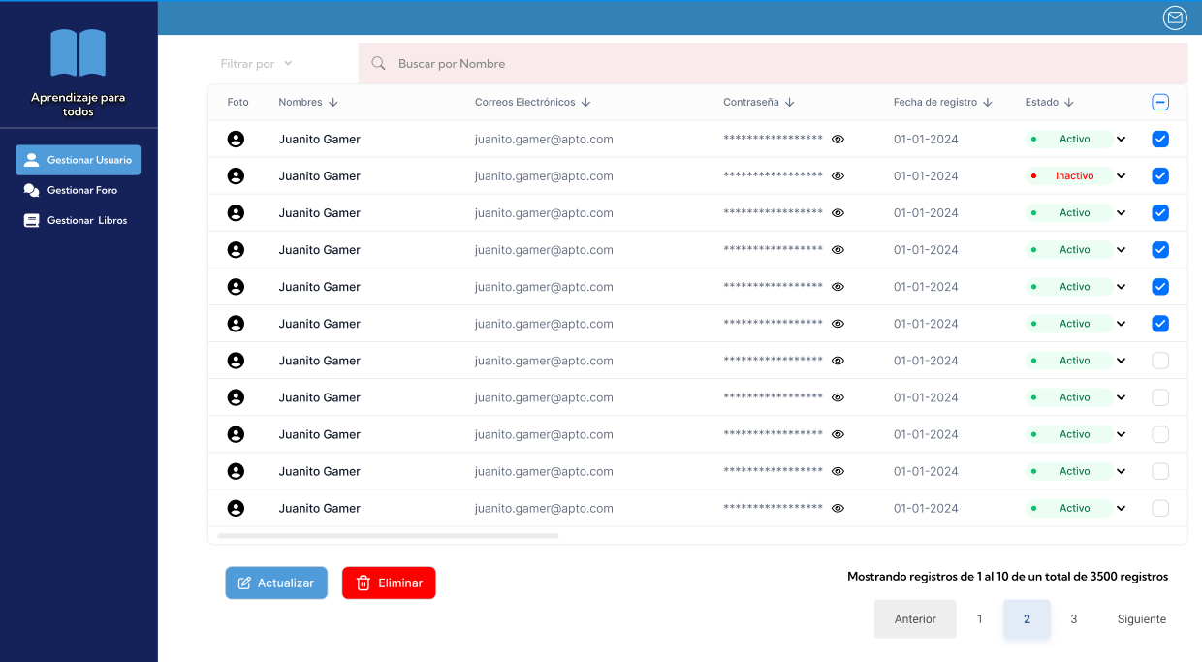

* HU010 : Aprobación de Material subido y HU011 : Eliminación de Material Publicado

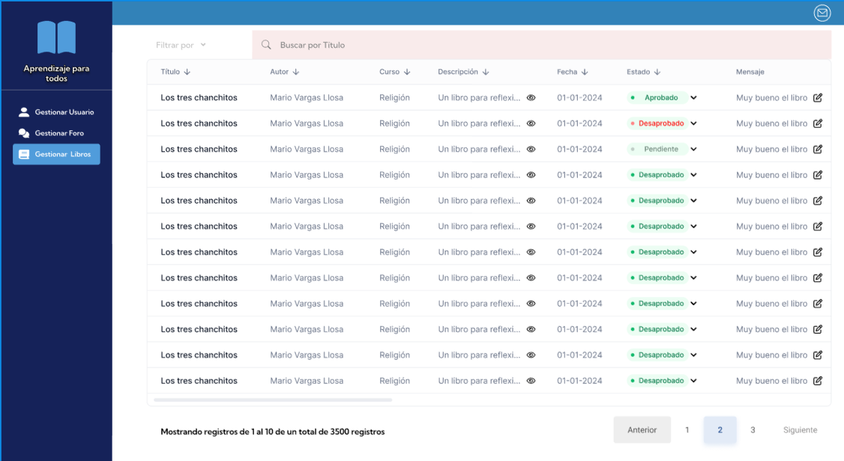

* HU012 : Gestión de Foros

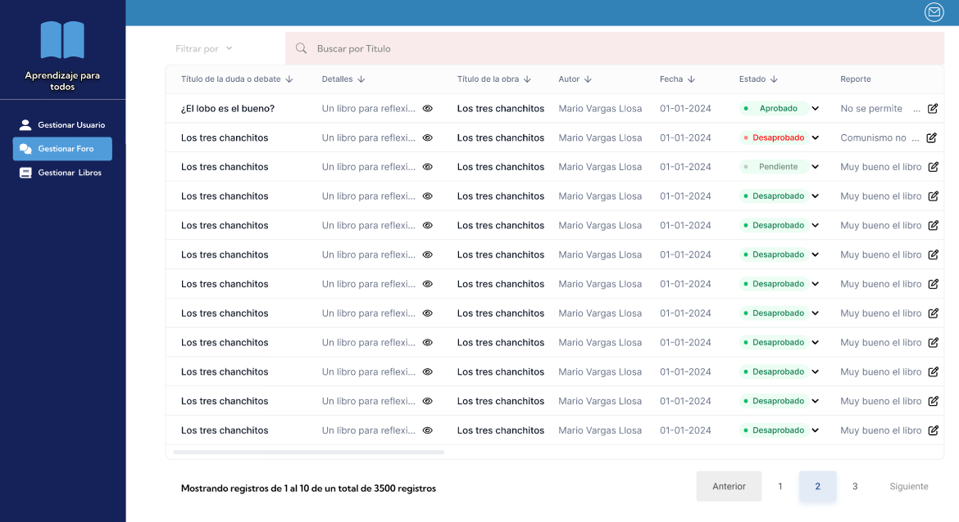

# Arquitectura de la información

## Mapa del sitio

A continuación, se presenta un mapa del sitio que muestra las secciones principales y sus subpáginas:

Página Principal:

Inicio

Iniciar Sesión

Registrarse

Secciones Principales:

Perfil

Publicar Material

Biblioteca:

Explorar Libros

Descripción del Libro

Foros:

Explorar Foros

Foro

Historial

Favoritos

## Flujo de navegación

La plataforma se ha diseñado para una navegación intuitiva y directa, con el objetivo de que los usuarios puedan acceder rápidamente a las funcionalidades que buscan.

* Página de Inicio (Landing Page):

El usuario aterriza en la página de inicio, donde encuentra información sobre la plataforma, sus beneficios y una llamada a la acción para "Iniciar Sesión".

* Autenticación:

Si el usuario no tiene cuenta, puede registrarse proporcionando la información solicitada.

Una vez registrado o si ya posee una cuenta, puede iniciar sesión.

* Navegación principal:

Tras iniciar sesión, el usuario accede a la interfaz principal con las siguientes secciones:

Perfil: Muestra la foto de perfil, portada, breve descripción y último foro escrito por el usuario.

Publicar Material: Permite subir y compartir nuevos materiales.

Biblioteca: Permite explorar los materiales disponibles.

Foros: Muestra los foros disponibles y permite crear nuevos.

Historial: Muestra un listado cronológico del material consultado.

Favoritos: Muestra un listado de los materiales marcados como favoritos.

* Funcionalidades específicas:

Biblioteca:

El usuario puede explorar los materiales por categorías.

Puede filtrar los materiales por tipo y tema.

Puede usar el buscador para encontrar materiales específicos.

Al seleccionar un material, puede ver su descripción, descargarlo en PDF, añadirlo a favoritos o visualizarlo directamente.

Foros:

El usuario puede explorar los foros por categorías.

Puede filtrar los foros por tema.

Puede usar el buscador para encontrar foros específicos.

Al seleccionar un foro, puede leer los comentarios y participar en la conversación.

Puede crear un nuevo foro utilizando el botón "Publicar Foro".

Historial y Favoritos:

El usuario puede acceder a listas ordenadas cronológicamente de los materiales que ha consultado (Historial) y los que ha marcado como favoritos (Favoritos).

Elementos de navegación:

Se utilizarán elementos visuales claros e intuitivos para guiar al usuario:

Menú de navegación principal (para las secciones principales).

Botones de llamada a la acción (ej. "Publicar Material", "Crear Foro").

Sistema de filtros y búsqueda para facilitar la exploración.

Iconos reconocibles para acciones como descargar, añadir a favoritos, etc.

El objetivo es que la navegación sea fluida, intuitiva y que permita al usuario encontrar la información o realizar la acción que desea con el menor número de clics posibles.